В настоящее время никого не удивишь использованием двигателя внутреннего сгорания. Миллионы автомобилей, бензогенераторов и других устройств используют в качестве привода ДВС (двигатели внутреннего сгорания). Появление этого типа двигателя в 19 веке обусловлено в первую очередь необходимостью создания эффективного и современного привода для различных промышленных устройств и механизмов. В то время, в основной своей массе, использовался паровой двигатель. Он имел массу недостатков, например, низкий коэффициент полезного действия (т.е. большинство энергии затрачиваемой на производство пара просто пропадало), был достаточно громоздким, требовал квалифицированного обслуживания и большого количества времени на запуск и остановку. Промышленности требовался новый двигатель лишенный этих недостатков. Им стал двигатель внутреннего сгорания, об истории создания которого мы расскажем в этой статье.

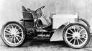

Схема работы двухтактного двигателя

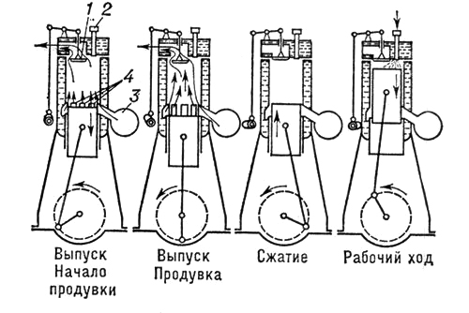

Двигатель внутреннего сгорания (ДВС) — это тип двигателя, тепловая машина, в которой химическая энергия топлива (обычно применяется жидкое или газообразное углеводородное топливо), сгорающего в рабочей зоне, преобразуется в механическую работу. Несмотря на то, что ДВС являются несовершенным типом тепловых машин (сильный шум, токсичные выбросы, меньший ресурс), благодаря своей автономности (необходимое топливо содержит гораздо больше энергии, чем лучшие электрические аккумуляторы) ДВС нашли очень широкое распространение. Основным недостатком ДВС является то, что он производит высокую мощность только в узком диапазоне оборотов. Поэтому неотъемлемыми атрибутами двигателя внутреннего сгорания являются трансмиссия и стартёр. Лишь в отдельных случаях (например, в самолётах) можно обойтись без сложной трансмиссии. Кроме этого ДВС нужны топливная система (для подачи топливной смеси) и выхлопная система (для отвода выхлопных газов).

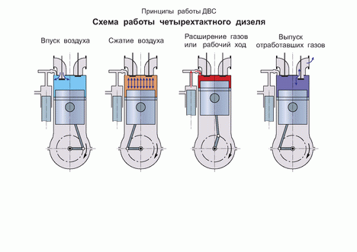

Еще в 17 веке голландский физик Кристиан Хагенс (Christian Huygens) начал эксперименты с двигателями внутреннего сгорания, а в 1680 году был разработан теоретический двигатель, топливом для которого служил черный порох. Однако до воплощения в жизнь идеи автора так и не дошли.

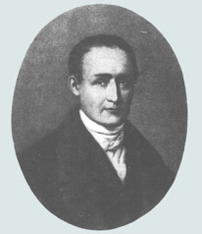

*Нисефор Ньепс (7.03.1765 – 3.07.1833)*

Первым, кому удалось создать первый в мире действующий двигатель внутреннего сгорания был Нисефор Ньепс (Nisefor Neps). Он родился 240 лет назад, в старинной дворянской семье. Так же, как и старший брат Клод, он учился в коллеже отцов-ораторианцев. Понятно, что естественнонаучного образования он там не получил. Но и гуманитарные дисциплины он учил, видимо, плохо, так как завалил по ним выпускной экзамен. В 23 года он собрался изучать юриспруденцию, но через год, в 1789 грянула Великая французская революция. Братья Ньепсы вскоре стали офицерами революционной армии. Отдав делу гражданских свобод три года, они вышли в отставку и поселились в своем поместье. С этого времени они посвятили себя изобретательству. Французская республика крайне нуждалась в источниках сырья и энергии. Правительство, в поддержку патриотизма, назначало крупные награды за решение важных для страны вопросов. Так, например, огромная сумма была обещана за выращивание растения марены, из которой добывался краситель - индиго. Братья выращивали марену, но премия им, увы, не досталась. Они изобрели водоподъемную машину для Версаля, но Наполеон отдал заказ крупному промышленнику. Такими же, неутешительными по финансам, стали изобретенные ими способы получения волокон и крахмала из местных растений.

Братья не унывали. В 1806 году они представили в Национальный институт (так называлась тогда французская Академия наук) доклад о новой машине, которая «по силе была бы сравнима с паровой, но потребляла бы меньше топлива». Братья назвали ее «пирэолофор». С греческого это можно перевести как «влекомая огненным ветром». Работала она на угольной пыли, а не на бензине или газе. Понятно, что тогда не было ни газовой, ни нефтеперерабатывающей промышленности. Заметим также, что первый двигатель Дизеля тоже работал на угольной пыли, интерес к которой как к топливу возродился вновь во второй половине 20 века.

Итак, пирэолофор. Это изобретение вызвало большой интерес. Двум комиссарам было поручено разобраться в изобретении. Одним из комиссаров был Лазар Карно. Карно дал положительный отзыв, даже попавший в газеты. Хотя у двигателя был ряд недоработок, многие из них нельзя было устранить на то время из-за отсутствия необходимых технологий: поджиг пыли, например, осуществлялся при атмосферном давлении, распределение горючего вещества внутри камеры было неравномерным, да и прилегание поршня к стенкам цилиндра требовало совершенствования. В те времена поршень паровой машины считался подогнанным к стенкам цилиндра, если между ними с трудом проходила монета(!).

Братья построили двигатель и оснастили им в 1806 году трехметровую лодку, весом 450 кг. Лодка ходила вверх по речке Соне со скоростью вдвое больше скорости течения. Учтите, что свою первую неудачную попытку спуска парохода Фултон осуществил в 1803 г., а знаменитый «Клермонт» начал плавание на год позже лодки Ньепсов, в 1807 г. Братья-изобретатели искали возможности заручиться чьей-то финансовой поддержкой, и приняли решение добиваться аудиенции у Наполеона. Они готовили для демонстрации небольшое судно с двухцилиндровым двигателем. Но на дворе был уже 1811 год, и Наполеон не приехал в Лион, где должны были быть испытания, поскольку он готовился к походу на Россию. Ну, а после российской кампании императору уже было не до двигателей.

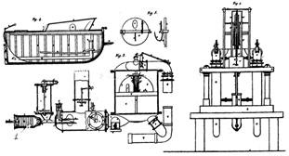

Чертежи к патенту Н.Ньепса на изобретение двигателя для моторной лодки.

Позже Нисефор Ньепс вычитал в трудах химика Лавуазье, что нефтяные «летучие масла» дают с воздухом взрывоопасные смеси, и сразу оценил этот факт. Но… во Франции кончалось действие патента на пирэолофор (двигатель), и в 1817 году старший брат Клод едет в Англию, в надежде продать патент там. Расставшись с Нисефором, Клод продолжает работать над пирэолофором самостоятельно, и ведет свою изобретательскую мысль в какую-то другую сторону. В какую – Нисефору трудно понять: боясь разглашения секретов, брат ничего открыто не рассказывает в своих письмах, а только просит без конца денег и обещает, что вот-вот будет результат. И уже позже Нисефор из писем узнает, что Клод бьется над двигателем, не потребляющим силы, т.е. над вечным двигателем!! Увы, увы.

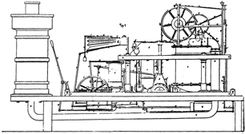

Силовая установка на основе изобретения Ньепса

Однако… помните Лазара Карно? У него был сын – лейтенант Главного штаба Сади Карно, который в 1824 году издает в 200 экземплярах работу, увековечившую впоследствии его имя. Это «Размышления о движущей силе огня и о машинах, способных развивать эту силу». В этой книжке он заложил основы термодинамики – теории для разработки двигателей внутреннего сгорания. В книге упоминалась машина Ньепсов, которая, возможно, и натолкнула Сади Карно на размышления о двигателях будущего – всех двигателях внутреннего сгорания: и газовых, и карбюраторных, и дизельных. Он также предлагает дальнейшее совершенствование двигателя, начиная от сжатия воздуха в цилиндре и т.д.

Нисефор Ньепс никому не сумел продать свой двигатель для коммерческого производства, а до воплощения фотографического процесса в окончательном виде просто не дожил. На родине, во Франции, его еще помнят – памятник поставили (правда только, как творцу фотопроцесса).

Пройдет еще четверть века, прежде чем английский физик Уильям Томсон (лорд Кельвин) и немецкий физик Рудольф Клаузиус возродят идеи Карно и сделают термодинамику наукой. О Ньепсах вообще никто не вспомнит. А следующий двигатель внутреннего сгорания появится лишь в 1858 году у бельгийского инженера Жан Жосефа Этьен Ленуара (Jean Joseph Étienne Lenoir). Двухтактовый электрический карбюраторный двигатель, двигатель с искровым зажиганием, топливом для которого служил каменноугольный газ, станет первым коммерчески успешным двигателем такого рода. Первый двигатель проработал лишь несколько секунд из-за отсутствия системы смазки и системы охлаждения, которые были успешно применены на последующих образцах. В 1863 году Ленуар улучшил конструкцию своего двигателя, использовав вместо газового топлива, керосин. На нем трехколесный прототип современных машин проехал исторические 50 миль.

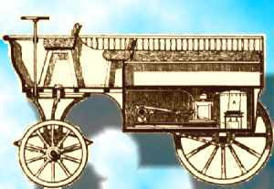

Двигатель Ленуара не был лишен недостатков, его КПД достигал лишь 5%, он не очень эффективно расходовал топливо и смазочные материалы, слишком сильно нагревался и т.д. и т.п., но это был первый, после долгих лет забвения, коммерчески успешный проект создания нового двигателя для нужд промышленности.

В 1862 году французский ученый Альфонс Беу де Рохас (Alphonse Beau de Rochas) предложил и запатентовал первый в мире четырехцилиндровый двигатель. Но до его создания, а тем более коммерческого производства дело так и не дошло.

1864 год – австрийский инженер Зигфрид Маркус (Siegfried Marcus) создал первый в мире одноцилиндровый карбюраторный двигатель, работающий от сгорания сырой нефти. Несколько лет спустя этот же ученый сконструировал транспортное средство, передвигающееся со скоростью 10 миль в час.

1873 год – Джордж Брайтон (George Brayton) предложил новую конструкцию 2-х цилиндрового карбюраторного керосинового двигателя, в последствие ставшим бензиновым. Это был первая безопасная модель, правда слишком массивная и медленная для коммерческого использования.

1876 год - Николас Отто (Nikolaus August Otto), спустя 14 лет после теоретического обоснования работы 4-х цилиндрового двигателя Рохасом, создал рабочую модель, известную, как «цикл Отто», цикл с воспламенением от искрового разряда. ДВС Отто имел вертикальный цилиндр, вращаемый вал располагался на боку, с валом была соединена специальная рейка. Вал поднимал поршень, за счет чего образовывалось разрежение, благодаря которому всасывалась топливовоздушная смесь, которая впоследствии воспламенялась. В двигателе не использовалось электрическое зажигание, инженеры не обладали достаточным уровнем знаний в электротехнике, смесь воспламенялась отрытым пламенем через специальное отверстие. После взрыва смеси возрастало давление, под действием которого поршень поднимался (сначала под действием газа, а потом по инерции) и специальный механизм отсоединял рейку от вала, вновь создавалось разрежение, топливо засасывалось в камеру сгорания, и процесс повторялся вновь. КПД этого двигателя превышал 15 %, что было значительно выше, чем КПД любой паровой машины того времени. Удачная конструкция, высокая экономичность, а так же постоянная работа над устройством агрегата (именно Отто в 1877 году запатентовал новый вид двигателя внутреннего сгорания с четырехтактным циклом, который лежит в основе большинства современных ДВС) позволило занять значительную долю рынка приводов для различных устройств и механизмов.

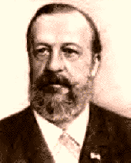

Николас Отто родился 14 июня 1832 года в Хользаузене (Holzhausen), Германия. Одним из первых его занятий была торговля чаем, кофе и сахаром. Вскоре, поддавшись последним научным веяниям (работы Ленуара с газовыми двухтактными двигателями) он увлекся изучением работы четырехтактных двигателей, а затем и их проектированием. После встречи с Евгеном Лангеном (Eugen Langen), человека, который хорошо владел техникой, а заодно был владельцем сахарного завода, Отто решает оставить торговлю и вдвоем с напарником открывает первую в мире фабрику по производству двигателей «N.A. Otto & Cie». В 1867 году пара получает золотую медаль на Парижской Выставке за газовый двигатель.

1883 год – французский инженер Эдуард Деламар-Деботвиль (Edouard Delamare-Debouteville) конструирует одноцилиндровый четырехтактовый двигатель, топливом в котором служил газ. И хотя до практического воплощения идей дело так и не дошло, по крайней мере на бумаге Деламар-Деботвиль опередил Готлиба Даймлера (Gottlieb Daimler) и Карла Бенца (Karl Benz)

1885 год - Готлиб Даймлер (Gottlieb Daimler) создал то, что сегодня называют прототипом современного газового двигателя – устройство с вертикально расположенными цилиндрами и карбюратором. Для этих целей Даймлер совместно со своим другом Вильгельмом Майбахом (Wilgelm Mabah) приобрели мастерскую близ города Штутгарт. Двигатель создавался для того, чтобы он мог двигать экипаж, поэтому требования, предъявляемые к нему, были весьма значительными. ДВС должен был быть, компактным, обладать достаточной мощностью и не требовать газогенератора. “Reitwagen” – так назвали первое двухколесное транспортное средство изобретатели. Год спустя миру предстал и первый прототип 4-х колесного авто. Майбах разработал эффективный карбюратор, который обеспечивал эффективное испарение топлива. В то же время венгр Банки запатентовал устройство карбюратора с жиклером. В отличие от предшественников в новом карбюраторе предлагалось не испарять, а распылять топливо, которое испарялось непосредственно в цилиндре двигателя. Так же карбюратор дозирует топливо и воздух и равномерно смешивает их в нужной пропорции.

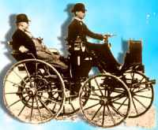

Готлиб Даймлер родился в 1834 году в Шомфорде (Schomdorf), Германия. С самого начала своей инженерной карьеры он был убежден, что паровой двигатель устарел и нуждается в скорейшей замене. Газовые двигатели – вот в чем видел перспективу развития Даймлер. Ему пришлось обстучать множество порогов фирм, которые не хотели рисковать и вкладывать деньги в пока еще неизвестный им продукт. Майбах, первый человек, который понял его, впоследствии стал его другом и партнером.

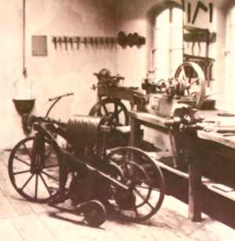

В 1872 году Даймлер совместно с Николасом Отто собирает всех лучших специалистов, с которыми ему приходилось когда-либо работать во главе с Майбахом. Задача была сформулирована следующим образом: создать работоспособный и эффективный газовый двигатель. И уже два года спустя эта задача была выполнена, а производство двигателей поставлено на поток. Два двигателя в день – огромная скорость по тем меркам. Но здесь позиции Даймлера и Отто на дальнейшее развитие фирмы начинают расходиться. Первый считает, что необходимо усовершенствовать конструкцию и провести ряд исследований, второй говорит о необходимости увеличить производство уже сконструированных двигателей. На почве этих противоречий Даймлер покидает компанию, вслед за ним уходит и Майбах.

В 1889 году они организуют фирму «Daimler Motoren Gesellschaft», с конвейера которой сходит первый автомобиль. А двенадцать лет спустя Майбах собирает первый автомобиль Мерседес, названный по имени своей дочери, который впоследствии станет легендой.

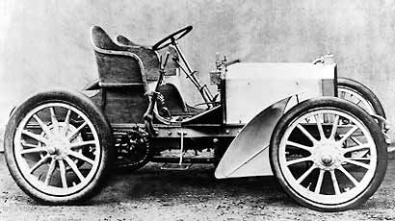

1886 год – 29 января Карл Бенц запатентовал конструкцию первого в мире трехколесного газового автомобиля с электрическим зажиганием, дифференциалом и водяным охлаждением. Энергия к колесам подводилась при помощи специального шкива и ремня, присоединенным к передаточному валу. В 1891 году им же была построена 4-х колесная машина. Именно Карл Бенц был первым, кому удалось совместить воедино шасси и двигатель.

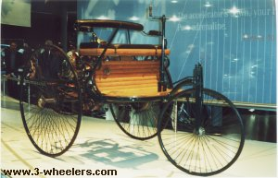

Карл Фридрих Бенц (Karl Friedrich Benz) родился в 1844 году в городке Баден Мельбург (Baden Muehlburg), Германия в семье машиниста локомотива. Закончил среднюю школу, а позже Политехнический Университет Карлсруэ. В 1871 году организовал свою первую компанию с партнером Августом Риттером (August Ritter) - “Iron Foundry and Machine Shop”, поставляющую строительные материалы.

Изучение двигателей внутреннего сгорания, как считал Бенц, должно было принести ему дополнительный источник дохода. И в 1883 году он организовал «Benz & Company», компанию, которая производила двигатели промышленного назначения в городе Мангейм, Германия. Изначально компания выпускала двигатели по патенту Николаса Отто, но уже в 1885 году Бенцом была разработана собственная конструкция ДВС.

Уже в 1893 году автомобили Бенца становятся первыми в мире дешевыми транспортными средствами массового производства. В 1903 году Фирма «Benz & Company» слилась с фирмой Даймлера, образовав «Daimler-Benz», а позже «Mercedes-Benz», а сам Бенц стал членом наблюдательного совета, пока не умер в 1929 году.

1889 год – Даймлер усовершенствовал свой четырехтактовый двигатель, предложив V-образное расположение цилиндров и использование клапанов, намного увеличивших удельную мощность двигателя на единицу массы.

Таким был путь развития двигателей внутреннего сгорания, принесших в нашу жизнь комфорт и скорость перемещения. Дальнейшее развитие этого направления покажет время, но уже сейчас конструкторы предлагают достаточно интересные альтернативные варианты конструкции ДВС. В одном из ближайших обзоров мы обязательно познакомим вас с новинками в этой области.